未就学児緊急点検対策一覧
【ハートンこまづめ認定こども園】
番号 | 路線名 | 箇所名・  住所 | 移動経路の状況・  危険の内容 | 対策内容 | 事業主体 | 対策年度
1 | 市道 東金宝町線 | 東金宝町1交差点 | 交差点の安全対策 | 防護柵の設置 | 岐阜市 | R2
2 | 市道 東金宝町線 | 東金宝町2交差点 | 交差点の安全対策 | 防護柵の設置 | 岐阜市 | R2
3 | 市道 若宮町3丁目金園町3丁目連絡線 | 殿町2交差点 | 交差点の安全対策 | 防護柵の設置 | 岐阜市 | R2
4 | 市道 神田町殿町線 | 殿町3丁目 | 交差点の安全対策 | 路面標示の引き直し | 岐阜市 | R1
5 | 市道 溝旗町2丁目線 | 溝旗町2丁目 | 通路の安全対策 | 外側線の引き直し | 岐阜市 | R1
6 | 市道 溝旗町線 | 溝旗町3丁目 | 通路の安全対策 | 外側線の引き直し | 岐阜市 | R1
7 | （国）157号 | 徹明通1交差点 | 交通量が多く危険。防護柵なし | 防護柵設置 | 岐阜県 | R2
8
9
10
【対策検討メンバー】施設、岐阜土木事務所道路課、岐阜市子ども未来部子ども保育課、岐阜市基盤整備部道路維持課、
岐阜中警察署交通第一課
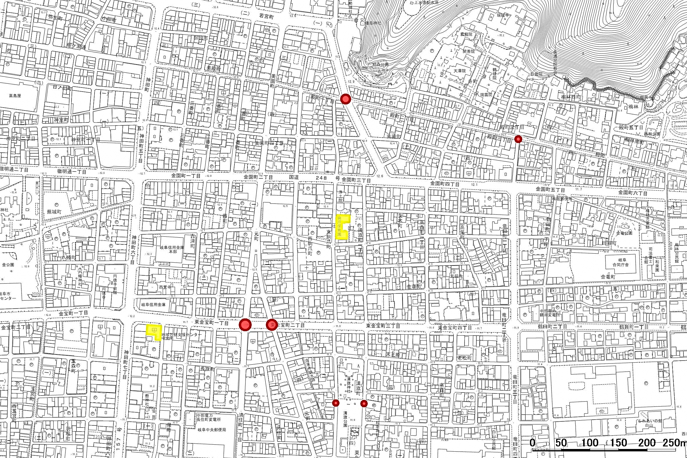
未就学児緊急点検対策箇所図【ハートンこまづめ認定こども園】
Ｎ

7防護柵の設置
2防護柵の設置
6外側線の引き直し
5外側線の引き直し
4路面標示の引き直し
3防護柵の設置
1防護柵の設置

